КОМПЬЮТЕРНАЯ ТОМОГРАФИЯ

Пациент: Фелиция
ФИО владельца: Медведев
Дата: 18.2.24
Врач: Хведчук В Ю
Оператор: Крупчатников Р
Анестезиолог: Мошкова У

Протокол исследования:

- Свободный газ: не определяется
- Свободная жидкость: не определяется
- Печень: солитарное гиподенсивное (возможно кистозное) образование в хвостатой доле диаметром до 6мм.
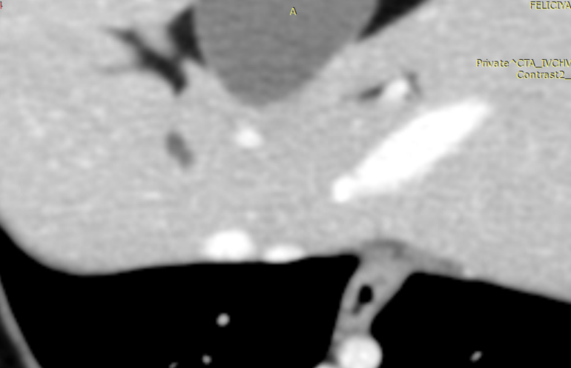
- Желчный пузырь: несколько изогнут, умеренно наполнен, без патологического содержимого.
- Поджелудочная железа: без патологических изменений
- Селезенка: без патологических изменений
- Почка правая: в паренхиме единичные мелкие кисты
- Почка левая: в паренхиме единичные мелкие кисты
- Надпочечник правый: без патологических изменений
- Надпочечник левый: без патологических изменений
- Мочеточник правый: без патологических изменений
- Мочеточник левый: без патологических изменений
- Мочевой пузырь: без патологических изменений
- Лимфатические узлы: без патологических изменений
- Кишечник/Желудок: в кардиальной части желудка, рядом с пищеводным отверстием визуализируется внутрипросветное образование, широким основанием растущее из стенки желудка, овоидное с достаточно четким и ровным контуром, диаметром до 27мм.
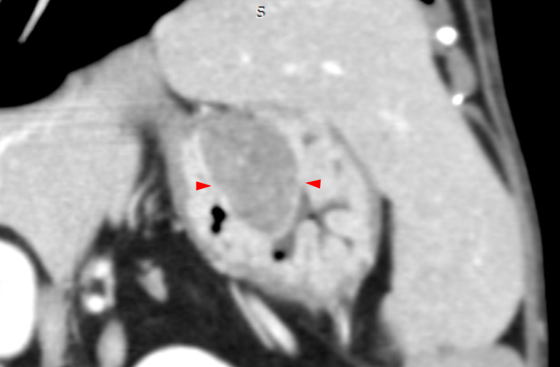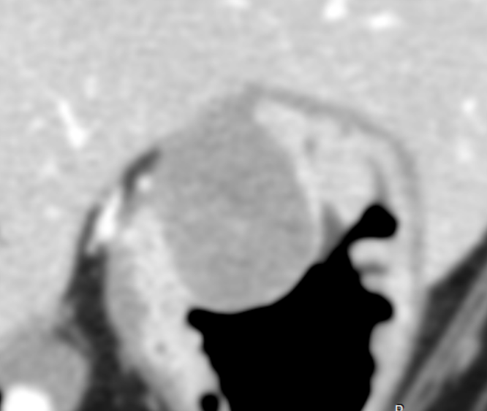
- Мягкие ткани: без патологических изменений
- Костные структуры: дегенеративные изменения позвоночника.

Сосуды:
- Брюшная аорта: без патологических изменений
- Каудальная полая вена: отсутствует предпеченочный и печеночный сегмент каудальной полой вены, сброс крови происходит через непарную вену, в которую впадет каудальная полая вена.
- Воротная вена: без патологических изменений
- Печеночные вены без патологических изменений
- Селезеночная вена: без патологических изменений

Заключение: внутрипросветное образование желудка (субъективно может соответствовать лейомиоме, однако доброкачественность может подтвердиться только после патоморфологической верификации и на данный момент образование должно рассматриваться как условно злокачественное).
Аплазия участков каудальной полой вены (см протокол).

Дополнительная информация по визуализации отдельных анатомических структур по запросу лечащего врача.
Данное заключение не является окончательным диагнозом и должно интерпретироваться лечащим врачом с учетом анамнеза, клинической картины и всех других методов диагностики. Заключение содержит профессиональные термины и может быть сложно для понимания лицам без соответствующего образования.

Ветеринарный врач визуальной диагностики
Хведчук Владимир Юрьевич

